Jak działa fotowoltaika? | Wprowadzenie do technologii solarnych
Fotowoltaika, czyli technologia umożliwiająca pozyskiwanie energii elektrycznej z promieniowania słonecznego, staje się coraz bardziej popularna w Polsce i na świecie. Dzięki niej można generować prąd bez emisji szkodliwych gazów, co wpływa na zmniejszenie stopnia zanieczyszczenia powietrza i spowolnienie rozwoju globalnego ocieplenia. Na czym opiera się wspomniana technologia? Jak działa fotowoltaika? Wyjaśniamy!

Zasada działania systemów fotowoltaicznych
Podstawowym elementem każdego systemu PV są panele fotowoltaiczne, które zajmują się przekształcaniem promieni słonecznych w energię elektryczną. Cały proces możliwy jest dzięki zjawisku znanemu jako efekt fotowoltaiczny. Co to takiego?

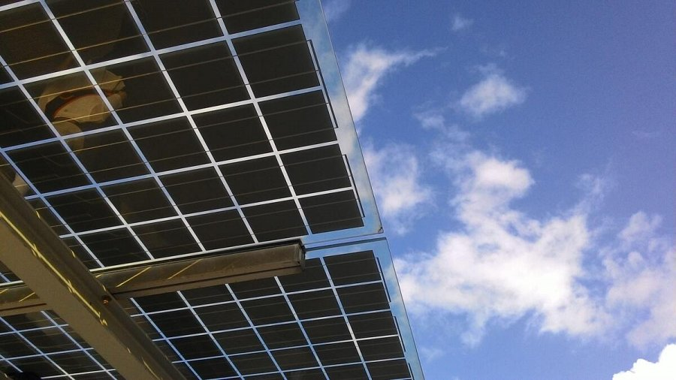
Efektem fotowoltaicznym określamy reakcję zachodzącą w najważniejszej części modułu słonecznego - w ogniwie. Zbudowane jest ono z materiałów półprzewodnikowych (najczęściej z krzemu), które pod wpływem światła wprawiają w ruch elektrony tam się znajdujące. W efekcie powstaje energia mechaniczna, którą nazywamy prądem stałym. Niestety, ten rodzaj napięcia nie jest odpowiedni dla standardowych urządzeń elektrycznych. Z tego też względu, energia wytworzona przez panele fotowoltaiczne w pierwszej kolejności musi powędrować do inwertera.
Inwerter przetwarza prąd stały na prąd przemienny, który może być używany do zasilania domów, firm czy innych budynków. W instalacjach fotowoltaicznych często wykorzystuje się również systemy przechowywania energii, które umożliwiają magazynowanie prądu i wykorzystanie go w późniejszym czasie.
Rodzaje paneli słonecznych
Na rynku powszechnie dostępne są trzy główne rodzaje paneli słonecznych: monokrystaliczne, polikrystaliczne i cienkowarstwowe. Pierwsze z nich charakteryzują się wysoką wydajnością i wyjątkowo długim okresem eksploatacyjnym. Niestety, ze względu na użyte do ich budowy materiały, są także najdroższe. Panele polikrystaliczne są tańsze od monokrystalicznych, ale nieco mniej wydajne. Z kolei moduły cienkowarstwowe są najtańsze i najlżejsze, ale mają najniższą wydajność spośród pozostałych wymienionych. Ich okres eksploatacyjny również jest najkrótszy, ponieważ są one dość mocno podatne na uszkodzenia.
Przykłady zastosowań technologii fotowoltaicznej
Fotowoltaika znajduje zastosowanie w różnych dziedzinach życia. Przede wszystkim, jest w stanie zasilić budynki mieszkalne i firmy energią słoneczną. Panele fotowoltaiczne powodzeniem można umieścić na dachu budynku lub na gruncie, co pozwala na pozyskiwanie prądu bez konieczności jego zakupu z sieci energetycznej.

Technologie fotowoltaiczne znajdują także zastosowanie w transporcie. Panele słoneczne mogą być zostać zamontowane na dachach pojazdów - w szczególności ciężarówek -, co pozwala na zasilanie urządzeń elektrycznych oraz ładowanie akumulatorów w trakcie jazdy. Zastosowanie fotowoltaiki w transporcie pozwala na redukcję emisji szkodliwych gazów oraz zwiększenie swojej niezależności energetycznej będąc w trasie. To także świetne rozwiązanie podczas wycieczek kamperem lub z przyczepą kempingową.
Innym przykładem zastosowania fotowoltaiki są stacje ładowania pojazdów zasilane energią słoneczną. Umożliwiają one sukcesywne i przede wszystkim darmowe ładowanie samochodów elektrycznych, co nie tylko przekłada się na oszczędności dla portfela, ale także ulgę dla Planety.
Jak działa fotowoltaika? | Podsumowanie
Fotowoltaika staje się coraz bardziej popularna w każdym zakątku świata. Jest to głównie zasługa jej licznych zalet, w tym tych związanych z generowaniem oszczędności oraz redukcją emisji szkodliwych gazów do atmosfery. Aby technologia ta mogła działać poprawnie, cały system musi zawierać odpowiednie komponenty. Najważniejsze z nich - panele fotowoltaiczne - odpowiadają za produkcję prądu stałego, inwerter natomiast dostosowuje powstałą energię do gniazdek w naszych domach i firmach. Obecnie, fotowoltaika wykorzystywana jest w wielu dziedzinach życia i to tylko kwestia czasu, gdy zacznie być widoczna w każdym polskim domu.

